林芝市关于发放2024年商品房购房补贴名单公示
（第一、二批补发及第三批发放）

根据《西藏自治区关于稳经济若干临时性措施》和《林芝市人民政府关于印发<林芝市关于稳经济若干临时性措施>的通知》等文件要求，进一步提振商品房消费信心，促进商品房消费市场健康发展，我市于2024年1月30日发布《林芝市关于发放商品房购房补贴的公告》，开始受理购房人补贴申请。现将林芝市第一、二批补发及第三批商品房购房补贴发放名单予以公示。
公示期：2024年6月19日至6月25日。
联系方式：0894-5931700
联系地址：林芝市广州大道南段林芝市住房和城乡建设局
公示期间，欢迎社会各界及广大市民对享受商品房购房补贴名单进行监督，如有异议或意见，可在公示期内向林芝市住房和城乡建设局反映。

附：1.林芝市2024年商品房购房补贴公示
（第一批补发）
- 林芝市2024年商品房购房补贴公示
（第二批补发）
3.林芝市2024年商品房购房补贴公示（第三批）
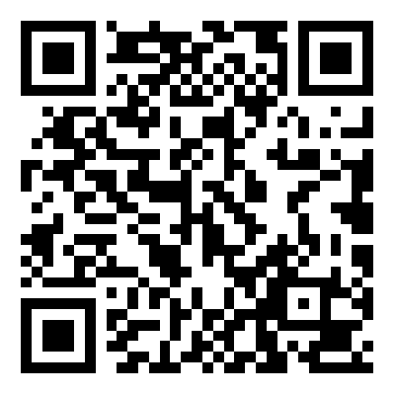
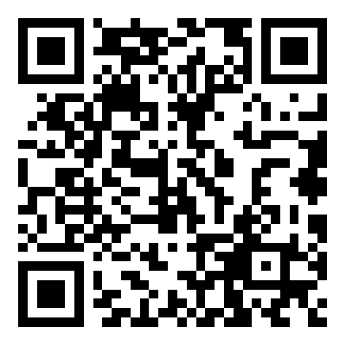
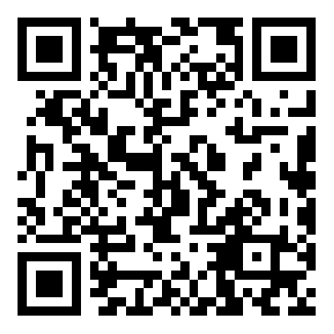
林芝市住房和城乡建设局
2024年6月17日

